Archivní číslo vzorku | 4123
Odběrové číslo vzorku | 2
Pořadové číslo karty vzorku v databázi | 546
Místo | Staré Buky
Objekt | Kostel sv. Anny
Místo odběru popis | Vzorky odebrány zadavatelem, místa odběru jsou specifikována v restaurátorské dokumentaci.
Místo odběru foto
Typ díla | fasáda
Typ podložky (v případě vzorků povrchových úprav / barevných vrstev)
Datace objektu
Zpracovatel analýzy | Bayer Karol
Datum zpracování zprávy k analýze | 31. 10. 2007
Číslo příslušné zprávy v databázi zpráv | 2007_27

Výsledky analýzy
Vz. 1 (4123)

Mikrofoto v bílém odraženém světle, fotografováno při zvětšení 100x  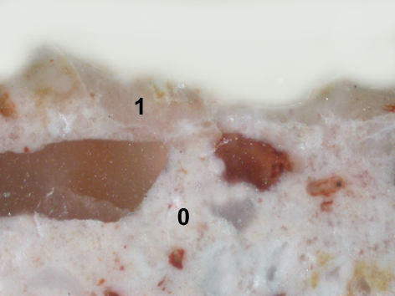 | REM-BEI, mikrofoto v režimu odražených elektronů  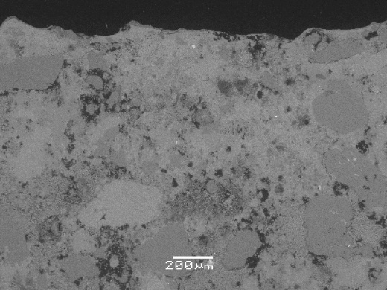

 | Popis a složení vrstev
1- | Načervenalá vrstva – vápenný nátěr velmi dobře propojený s omítkou (bez rozhraní), nanesený zřejmě na vlhkou, nezavadlou omítku
0- | Omítka – stejný typ omítky jako ve vzorku 1

Fotodokumentace analýzy

